**Surinaams-Nederlands**

Wisten jullie dat er behalve in Nederland en Vlaanderen ook in een ander, voor ons veel exotischer land, Nederlands gesproken wordt? Waar dan? In Suriname!

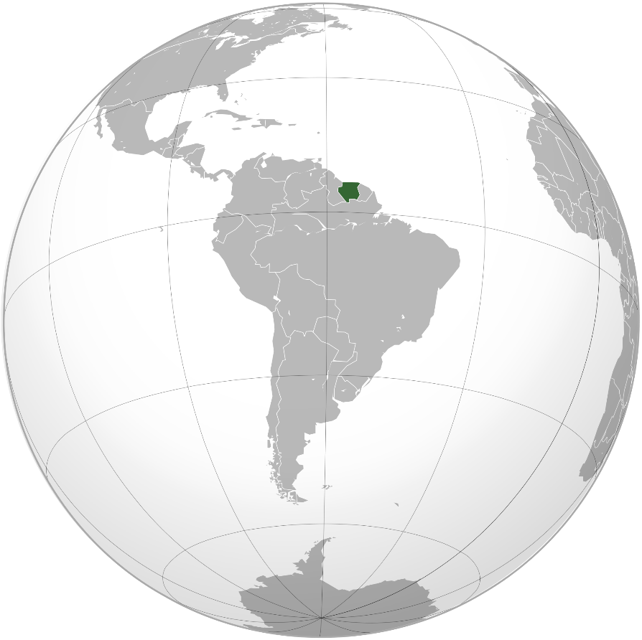

Suriname ligt in het noorden van Zuid-Amerika

Suriname heeft ongeveer een half miljoen inwoners en ligt in het noorden van Zuid-Amerika. Dit kleine landje was ooit een Nederlandse kolonie. Tijdens de kolonisatie heeft de taal van de kolonisator zich hier ingeburgerd. Nadat Suriname in het jaar 1975 onafhankelijk verklaard werd, gaven de Surinamers het Nederlands niet op. Het Nederlands blijft daar tot nu toe de officiële taal.

De taalsituatie in Suriname is echter erg ingewikkeld. Naast het Nederlands worden er ook andere talen gesproken (er zijn er ongeveer twintig). De bevolking van Suriname is namelijk etnisch heel divers. Het Nederlands is niet de meest gebruikte taal in Suriname. De rol van de alledaagse omgangstaal vervult hier het Sranan – een taal die onder de slaven is ontstaan om met elkaar te kunnen communiceren. Het Nederlands domineert daarentegen in het onderwijs, de overheid en media. In vergelijking met het Sranan blijft het Nederlands dus tot het formele domein beperkt.

Hoe verschillend is het Surinaams-Nederlands? Na al die jaren en zo ver afgelegen van Nederland en België zijn er wel verschillen merkbaar. De meeste doen zich op het gebied van de woordenschat en de fonetiek voor.

Een opvallend verschil tussen het Nederlands in Europa en dat in Suriname vormt de bilabiale /w/. De klank wordt met allebei de lippen gevormd. Verder spreken de Surinamers /z/ en /v/ meer als /s/ en /f/ uit. Ook worden de lange vocalen [e:] en [o:] niet als diftongen uitgesproken zoals we het in het Nederlands-Nederlands gewend zijn. Kenmerkend voor de Surinaamse uitspraak is tevens de rollende r die met de punt van de tong gevormd wordt.

Aangezien Suriname geïsoleerd is van Europa is de woordenschat nogal afwijkend. Voor een aantal zaken werd er een eigen naam verzonnen of geleend van de andere talen in Suriname. *Manja* bijvoorbeeld is het woord voor ‘mango‘, *kouseband* is een Surinaamse groente of *slijsen* betekent‘snijden‘ (denk aan het Engelse ‘to slice‘). Dan zijn er woorden die typisch Surinaams zijn zoals *voeteren* ‘te voet gaan‘ of *buitenvrouw,* wat een benaming is voor een minnares. Daarnaast is er ook een groep woorden die in de loop der jaren uit het moderne gesproken Nederlands verdwenen zijn of alleen weinig worden gebruikt, zoals*borstrok* ‘T-shirt’ .

In 2004 werd Suriname lid van de Taalunie. Ook al is het Nederlands in Suriname niet de meest gebruikte taal, wordt het als belangrijk beschouwd. Aangezien de rol van het onderwijs in de Surinaamse samenleving meer aandacht krijgt, neemt ook het belang van het Nederlands toe.